Temat: Boże Narodzenie- zwyczaje.
Cel ogólny:
− poznajemy zwyczaje, tradycje świąteczne.
Cel operacyjny:
Dziecko:
− zna i potrafi wymienić kilka zwyczajów i tradycji Świąt Bożego Narodzenia.

Najlepsze, co możemy zrobić dla siebie i innych, to spędzić czas Świąt w rodzinnej atmosferze, umocnić łączące nas więzi – aby nasze dzieci w rodzinnym gronie czuły się bezpiecznie i swobodnie. W dobrym przeżyciu Bożego Narodzenia pomaga świadome pielęgnowanie tradycyjnych zwyczajów i rytuałów świątecznych.

Symbole i zwyczaje bożonarodzeniowe
- Sianko pod obrusem – ten zwyczaj wywodzi się jeszcze z czasów pogańskich i ma związek z dawnym świętem agralnym. Jak nakazuje tradycja, siano należy położyć pod obrusem. Symbolizuje to narodzenie Jezusa w ubóstwie. Z tym zadaniem bez problemu poradzi sobie małe dziecko – pozwól mu wykonać tę symboliczną czynność i wyjaśnij jej znaczenie.
- Pierwsza gwiazdka – tradycyjnie wieczerza wigilijna rozpoczyna się wraz z pierwszą gwiazdką na niebie. Jest to symboliczne nawiązanie do Gwiazdy Betlejemskiej, oznaczającej narodziny Jezusa, którą według Biblii na wschodniej stronie nieba ujrzeli Trzej Królowie. Zadanie wypatrzenia na niebie pierwszej gwiazdki powierz dzieciom.
- Wspólna modlitwa – kolację wigilijną, w polskiej tradycji postną, rozpoczyna modlitwa i czytanie fragmentu Ewangelii wg św. Mateusza lub Łukasza, dotyczącego narodzin Jezusa.
- Opłatek – przełamanie opłatka ze wszystkimi uczestnikami wieczerzy wigilijnej jest jej centralnym punktem. Gest ten symbolizuje wzajemne poświęcenie się jednych dla drugich i chęć dzielenia się z bliskimi owocami swojej codziennej pracy. Dzielenie się opłatkiem ma w zamyśle zbliżać i łączyć ludzi. Zadbaj o to, by dziecko miało swój opłatek, naucz je jak nim się dzielić i składać życzenia. Dzięki temu poczuje, że w pełni uczestniczy w spotkaniu.
- Dodatkowe nakrycie – na stole pani domu ustawia dodatkowe nakrycie, jedno więcej niż jest uczestników wieczerzy. Jest ono symbolicznie przeznaczone dla niezapowiedzianego gościa. To także wyraz pamięci o naszych bliskich, którzy są nieobecni, którzy nie mogli dotrzeć na wieczerzę np. zza granicy. Puste nakrycie wyraża także pamięć o członku rodziny, który zmarł.
- Świeca wigilijna – ten zwyczaj narodził się w Holandii. W wieczór wigilijny przed wejściem do każdego domu ustawiano płonący lampion, często bogato zdobiony, czasem zamiast niego ustawiano zwykłą świecę. Światło miało być znakiem zaproszenia do rodziny Marii i Józefa, aby Jezus narodził się w każdym domu. Oświecało więc drogę i zapraszało.
- Szopka – zwyczaj ustawiania z figurek sceny Bożego Narodzenia zwanej „szopką”, lub chociaż samego żłobka z sianem i leżącą w nim figurką Dzieciątka, sięga XIII. wieku. Pozwala wyobrazić sobie miejsce narodzenia Jezusa.
- Potrawy – w zależności od regionu i tradycji rodzinnych, zestaw wigilijnych potraw jest różny, ale zwyczajowo na stole powinny znaleźć się wszystkie płody ziemi, a potraw powinno być dwanaście. Spróbowanie każdej ma zapewnić szczęście przez cały rok. Najpopularniejsze polskie potrawy to czerwony barszczyk z uszkami, zupa grzybowa, karp (ryba) pod różnymi postaciami, kutia, pierogi z kapustą i grzybami, kulebiak, kompot z suszonych owoców.
- Choinka – jako „drzewo życia” jest symbolem chrześcijańskim – ubiera się ją w dniu, w którym wspominamy naszych pierwszych rodziców: Adama i Ewę. Przypomina ona ludziom naukę o upadku i odkupieniu rodzaju ludzkiego – Bóg przywraca człowiekowi drogę do drzewa życia, którą utracił, czyli dar nieśmiertelności. Natomiast składanie prezentów (darów) pod choinką, jest naśladowaniem dobroci.
- Wspólne kolędowanie – radosne śpiewy, w które zaangażowani są wszyscy uczestnicy wieczerzy wigilijnej. Tradycja już niestety coraz rzadziej praktykowana, a szkoda, ponieważ świąteczne muzykowanie nie tylko wpływa na wzajemne relacje międzyludzkie, ale też pomaga rozwijać w sobie poczucie harmonii i wyrażać emocje.
25 grudnia wypada Boże Narodzenie, a 26 grudnia obchodzimy drugi dzień świąt uznany na pamiątkę św. Szczepana - pierwszego męczennika za wiarę chrześcijańską. Te dni przeznaczone są na odpoczynek, kolędowanie i spotkania rodzinne.
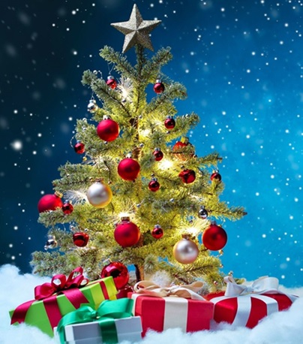
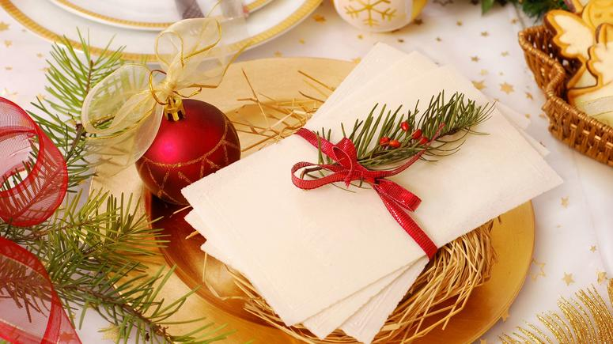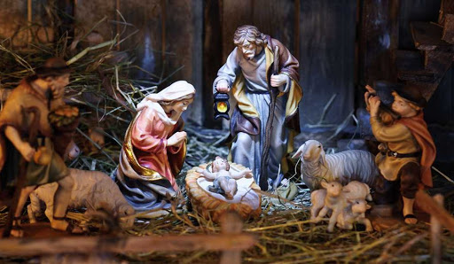
Jeśli chcecie lepiej poznać zwyczaje świąteczne obejrzyjcie film:

Wigilia Bożego Narodzenia - co się dzieje tego dnia...
https://www.youtube.com/watch?v=xDFF4YLvrw0

Drogie dzieci
Bądźcie grzeczne i pomagajcie rodzicom w świątecznych przygotowaniach. Pamiętajcie, że już wkrótce odwiedzi Was św. Mikołaj z prezentami . A czy macie porządek w swoim pokoju ?! Sprawdźcie szybciutko ! Sprzątanie wcale nie musi być takie straszne....wystarczy odrobina wyobraźni, fajna muzyczka . Kliknijcie na link poniżej a zobaczycie jak szybko potraficie sprzątać:
https://www.youtube.com/watch?v=466oxBC2ETI

Teraz usiądźcie grzecznie oglądajcie bajki i pozwólcie mamusi szykować potrawy wigilijne.

Świnka Peppa - Odwiedziny Mikołaja
https://www.youtube.com/watch?v=lE5yo8GA-80

Rudolf Czerwononosy | Bajki na Dobranoc
https://www.youtube.com/watch?v=qx5WvWjnWVM

PRZYGODY SMOKA ALBERTA, CZĘŚĆ 5: Święty Mikołaj - Bajkowisko - bajki dla dzieci
https://www.youtube.com/watch?v=oiJHQlVIyUs

